盈利16%的券商指数为什么要卖出

**作者：二师父**

**微信公众号：二师父定投**

**ID:ershifudt88**

**今天场外定投的券商指数盈利了16%，二师父选择了部分减仓，那只盈利16%为什么要卖出呢？**

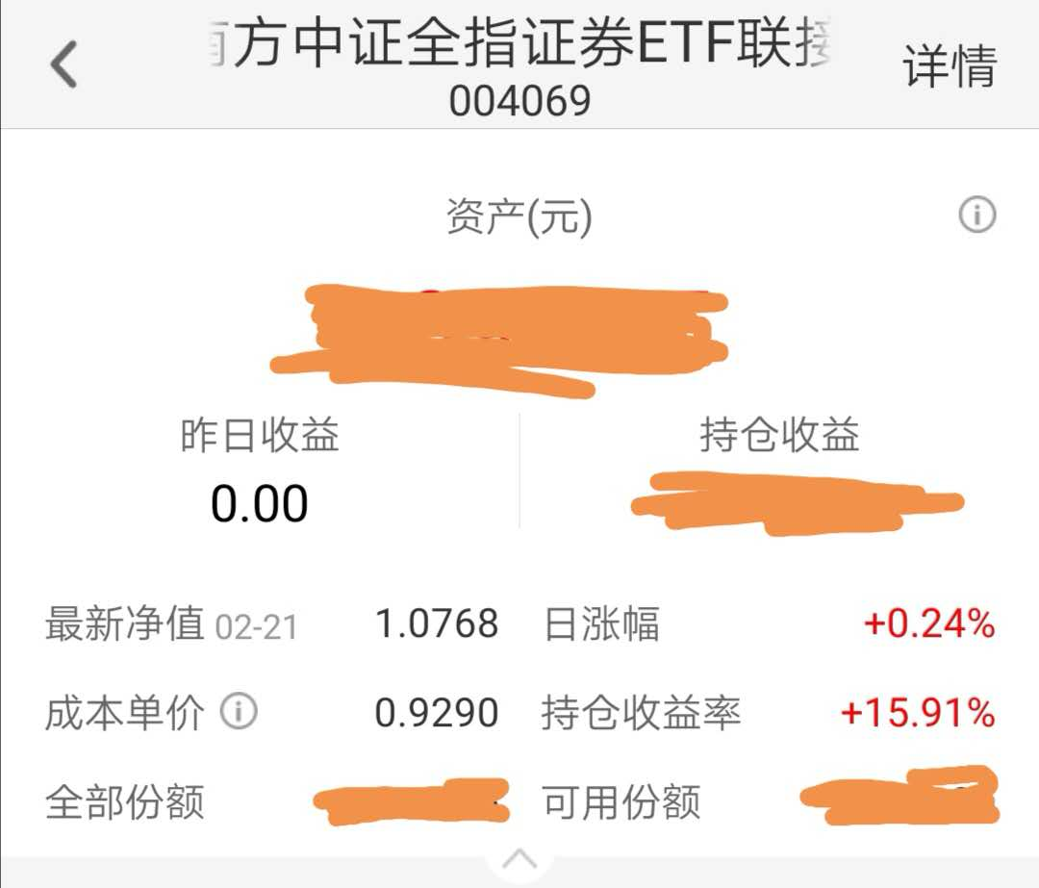

**1、A股市场的特性**

A股是一个不按套路出牌的市场，说个近点的例子，2月3日开盘大跌，很多人都预期下跌，可是科技板块和券商板块却带着上证综合指数走出了一段春季躁动行情。

最近20天很多人挣了几个月的工资，这种神话估计只有A股市场才能够诞生。

那么是不是人的财富就一直增长呢？并不是，A股市场一直在波动，尤其是券商这类指数，波动非常大，经常涨起来又跌下去，跌下去又涨起来。

**所以二师父在场外专门为新手投资者开了一个简单的实盘，就通过指数在低估区域内定投，指数在正常估值区域内收割利润，指数在高估值区域的时候逐步清仓的方法轻松盈利。**

**2、怎么只卖出利润**

。

1. **你不可能随心所欲，又取得高昂的收益**

**著名投机家索罗斯曾经说过：你不可能随心所欲，又取得高昂收益，在资本市场需要一套纪律管住自己，如果你自己没有纪律，就按照二师父给大家制定的定投纪律，严格执行，否则很难有高收益。**

A股的一端是天堂，另外一端是地狱，多数人匆匆忙忙拥挤在奔向天堂的路上，后来才知道，天堂在另外一个人烟稀少的地方，他心急火燎地奔向的其实是地狱。

**人多的地方是地狱，请不要去，而每个人都有从众心理，看着大家都在去，即使是地狱也免不了飞蛾扑火，所以只能够靠严格的投资纪律和系统管住自己，否则一念之差，必将步入无尽深渊。**

**利润很多时候都源自对市场的愚忠，未来会继续坚定自己的投资纪律和系统，人多的地方不去，独行天下，畅游股市，与有缘人同行，我的剑只留给能够挥舞他的人。**